TRƯỜNG THCS THANH XUÂN
THƯ VIỆN
GIỚI THIỆU SÁCH THÁNG 12 NĂM HỌC 2022 -2023
Mãi mãi tuổi hai mươi – Nguyễn Văn Thạc
“Hỡi Miền Bắc đó, nặng đôi vai
Gánh cả non sông, vượt dăm dài
Xẻ dọc Trường Sơn, đi cứu nước
Mà lòng phơi phới dậy tương lai!”
Đất nước ta đã chứng kiến cuộc chiến anh hùng của nhân dân, biết bao con người đã ngã xuống vì độc lập tự do của dân tộc. Cuộc đời của những vị anh hùng thời chiến, nhưng lại không “ai nhớ mặt đặt tên”. Mãi mãi tuổi hai mươi là một trong số ít tác phẩm viết theo hình thức nhật kí, miêu tả rất kĩ cuộc đời của chiến sĩ, bộ đội cụ Hồ, là quyển sách được chuyển thể từ cuốn nhật ký có tên là Chuyện đời của tác giả Nguyễn Văn Thạc và chính thức xuất bản vào năm 2005. Tác phẩm khi vừa phát hành đã nhận được rất nhiều phản hồi tích cực từ phía độc giả. Thanh xuân ngắn ngủi, chỉ ở lại với đời vỏn vẹn hai mươi năm và Mãi mãi tuổi hai mươi là cuốn sách mà ở đó ông không chỉ viết về những câu chuyện khi tham gia chiến đấu mà còn về nỗi niềm của chính bản thân mình và những câu chuyện ở tuổi hai mươi nở rộ.
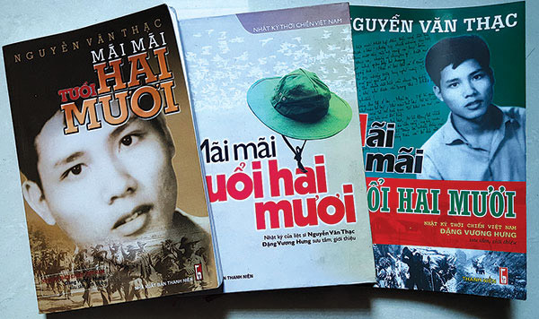

Biểu tượng cho một thời kì anh hùng
Bên cạnh dòng “suy nghĩ” cuốn nhật ký “Mãi mãi tuổi hai mươi” cho ta thấy những “sự kiện” hay nói đúng hơn hình ảnh đất nước và con người Việt Nam một thời khói lửa chiến tranh vừa đau thương ác liệt vừa bình dị, vừa dữ dội vừa yên lành. Ngày 2 tháng 10 năm 1071, đã 28 ngày kể từ khi vào bộ đội, Nguyễn Văn Thạc đặt bút viết những dòng nhật kí đầu tiên. Thạc hơi sửng sốt, hơi bất ngờ vì trên người không còn là chiếc áo màu trắng tinh của sinh viên mà là màu áo xanh thẫm của những anh bộ đội dũng cảm, điểm đến không còn là giảng đường đầy ước mơ dang dở kia mà là chiến trường đầy khốc liệt, là ranh giới của sự sống và cái chết. Cuộc chiến tranh khốc liệt hiện ra rất rõ dưới ngòi bút của Nguyễn Văn Thạc. Đất nước bị giày xéo trước bom đạn, tưởng chừng như ngã quỹ trước mũi súng của giặc, những tiếng khóc như thét lửa, như xé tan trái tim của nhườu đọc.
Đó là lúc bị ném 40 quả bom, điện đứt lung tung, làng xóm chìm trong tang tóc và bóng đêm. Người đồng đội của anh, bị bom cắt đứt chân tay, nằm trong chiếc quan tài đỏ, trong tiếng khóc tiếc nuối và xót xa của bao người. Ở khoảng trời kia, máu đã thấm đẫm nền đất lạnh, bom vẫn nổ liên hoàn trong không trung, chiếu sáng rọi một vùng trời. Đất nước đau thương, đất nước từ trong máu lửa, bước ra đầy mất mát. Nguyễn Văn Thạc, chàng chiến sĩ tràn đấy sức sống, đã hi sinh khi mới 20 tuổi đời, đó là minh chứng rõ ràng nhất cho sức tàn phá mãnh liệt của chiến tranh. Tên tác phẩm “mãi mãi tuổi hai mươi” đã phần nào nói lên những đau thương đó, cuộc đời của một chiến sĩ can trường, khát khao dành tuổi trẻ cho đất nước, với lý tưởng cách mạng cao đẹp, đã mãi mãi dừng lại ở độ tuổi đẹp nhất của đời người.

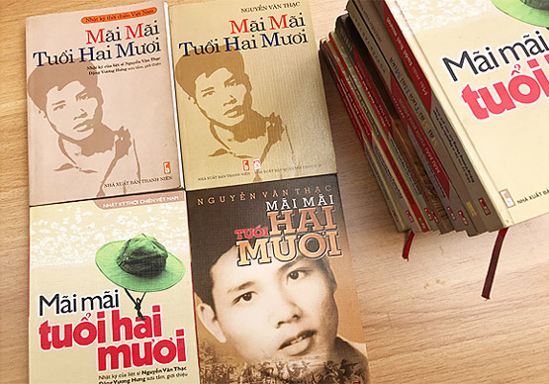

Lời tâm tình của một cành trai mới lớn
Cuốn nhật kí không chỉ là những dòng chữ đanh thép, những lý tưởng cao đẹp mà còn là một phần hồn của chàng thanh niên hào hoa, lãng mạn.
“Cây sầu đông chưa nở ra những mối sầu cho mình an ủi. Chùm quả chín vàng lấm tấm trên tà áo xanh của bầu trời, nhắc mình nhớ về cái ngõ hẹp vào nhà. Ao cô Tơ còn mọc trên làn nước chùm hoa lau cho tụi con trai đánh trận hay không ?”
Cuốn sách có sự giao hòa giữa lãng mạn và hiện thực, giữa sự thật và tâm hồn giàu mộng mơ. Ở những giây phút đạn bom như những trận mưa rớt xuống quê hương xinh đẹp, chàng chiến sĩ vẫn có cho mình những khoảng lặng, khoảng trống để mơ về những bầu trời tuổi thơ, nơi thiên nhiên chan hòa với chùm quả chín, mơ về cả bóng hình của người bạn gái đang đợi nơi hậu phương.
Đặc biệt trong cuốn sách, Nguyễn Văn Thạc dành tình yêu rất lớn cho người con gái N.Anh. tình yêu nhẹ nhàng mà ông dành cho người con gái tên N.Anh được nhắc đến trong đó, nó là thứ tình cảm nhẹ nhàng nhưng khi đọc qua lại cảm thấy đau âm ỉ trong tim.
“Ta nắm tay nhau làm gì nhỉ? Ta siết chặt trong nỗi xúc động làm gì….N.Anh bé nhỏ yêu dấu đêm nay ở đâu… Thương N.Anh thật nhiều mà không biết nói sao, không biết làm sao cả.” Những dòng văn như được chắt ra từ trong máu và nước mắt của anh, một tình yêu giản đơn mà trọn vẹn. Khi khoác lên người quân phục, anh là một người chiến sĩ can trường,với lí tưởng cao cả. Nhưng khi trở về với đêm tối, với con người thật là chàng thanh niên đang dồi dào sức trẻ, anh chiến sĩ cũng như bao người khác, cũng có cho mình một tình yêu lãng mạn và chung thủy. Mối tình kết thúc trong đau đớn, trước khi cô gái Hà Thành kịp trả lời cho chàng thanh niên trẻ tuổi : “ Hạnh phúc là gì?”
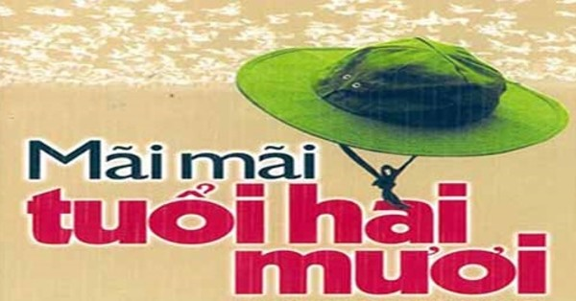

Lý tưởng của những con người đã ngã xuống vì độc lập tự do của dân tộc
"Ta biết giấu mặt vào đâu, vào gấu quần hay gấu áo, khi đường Trường Sơn không có dấu chân ta? Khi cả cuộc đời ta chưa có cái niềm vui mãnh liệt của người chiến thắng, cắm cờ Tổ quốc trên cả nước thân yêu."
Trong Nguyễn Văn Thạc, luôn luôn có tâm trạng xấu hổ khi thấy mình chưa cống hiến được cho đất nước. Với anh, thật là tủi nhục khi cuộc chiến anh hùng của dân tộc chưa có dấu chân đóng góp của anh. Cuộc kháng chiến chống Mỹ nổ ra mà đỉnh điểm nhất là nơi chiến trường Miền Nam diễn ra đầy quyết liệt, hàng nghìn sinh viên đang theo học tại các trường trên toàn đất nước nhận được yêu cầu bắt buộc phải dừng ngay việc học để tham gia chiến đấu. Những con người đã tạm gác lại bút nghiên, gác lại ước mơ thời trẻ để lên đường vào miền Nam chiến đấu. Đặc biệt mảnh đất Quảng Trị, nơi được cho là chịu nhiều đau thương nhất, đã chứng kiến rất nhiều sinh viên ngã xuống, khi tuổi đời mới chỉ 20.
Thế nhưng, lý tưởng của họ mạnh mẽ, và cao cả không kém gì những chàng chiến sĩ thực thụ. Họ sẵn sàng đem máu của mình để góp phần vào một phần của tự do. Ta hoàn toàn có thể tự hào có thể tự hào về một thế hệ thanh niên đi trước mà vững bước hướng tới tương lai.
Mãi mãi tuổi 20 xứng đáng là một cuốn sách đại diện cho một thời kì chiến đấu, những dòng văn vừa có đau thương, vừa có yên bình đã giúp người đọc thêm yêu hơn những tuổi 20, đã nằm mãi xuống mảnh đất thân yêu để đổi lại hòa bình cho thế hệ sau.

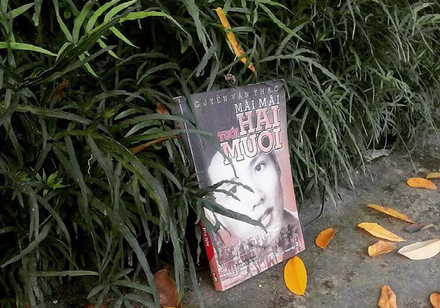
THCS Thanh Xuân

